Отчёт по индивидуальному проекту. Этап 2
  - Добавление данных о себе

Цель работы
Добавить на персональный сайт данные о себе.

Задание
- Разместить фотографию владельца сайта
- Разместить краткое описание владельца сайта (Biography)
- Добавить информацию об интересах (Interests)
- Добавить информацию об образовании (Education)
- Сделать пост по прошедшей неделе
- Добавить пост на тему по выбору: Управление версиями (Git)

Выполнение проекта
Размещаю фотографию владельца сайта и начинаю заполнять about.md разделом Biography.
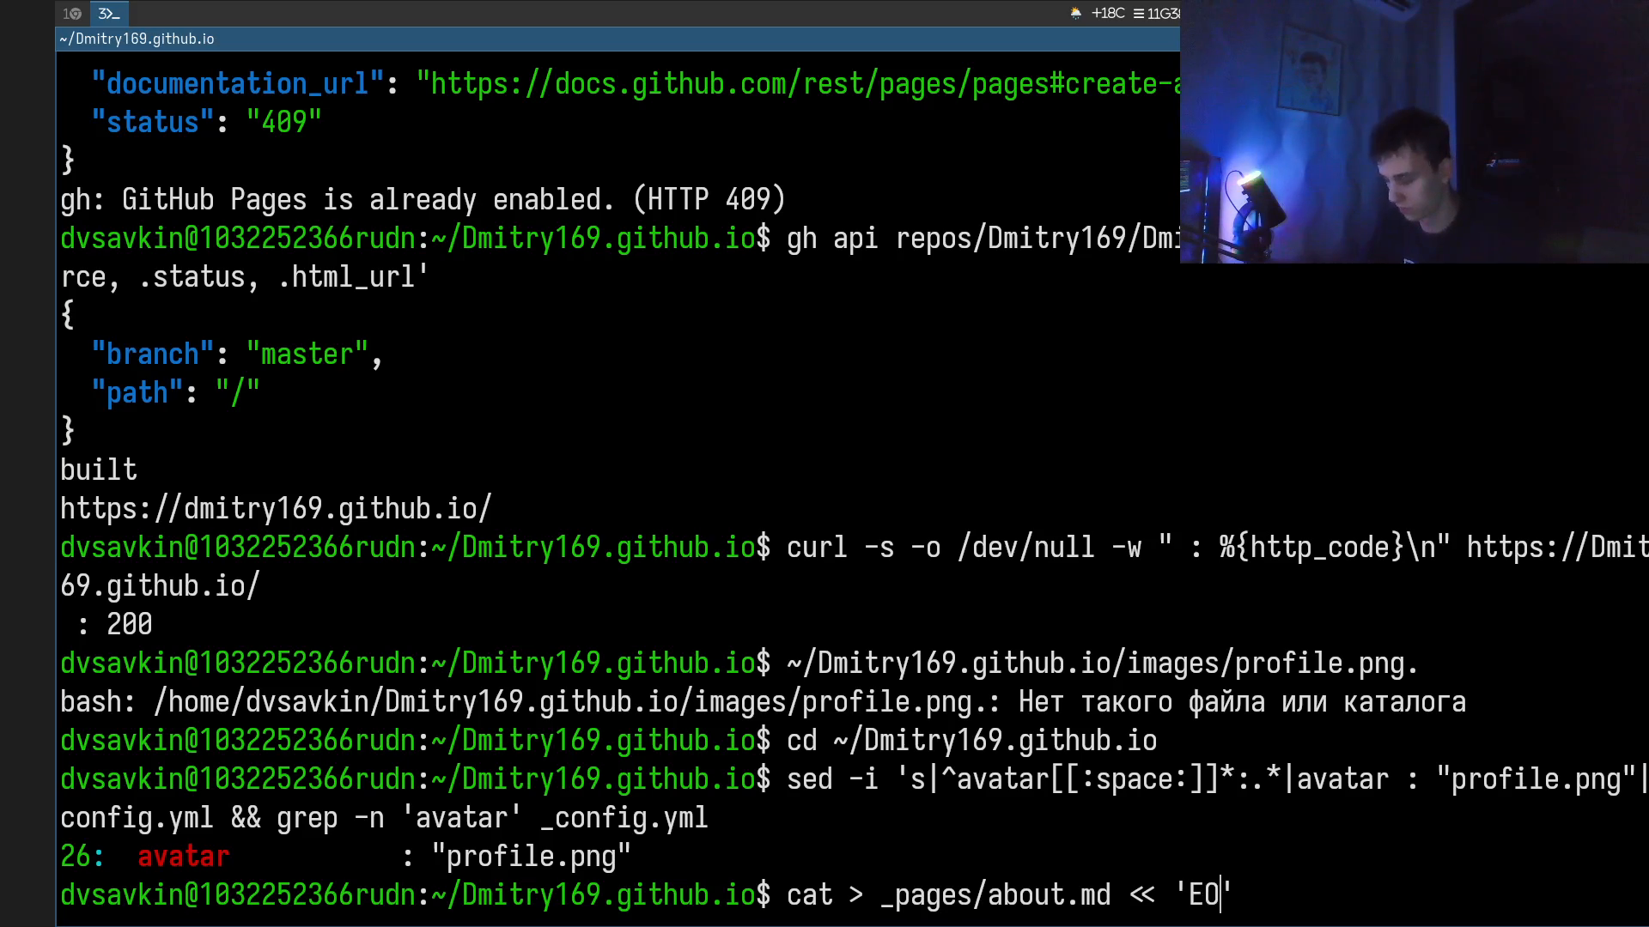
Дополняю about.md разделами Interests и Education.
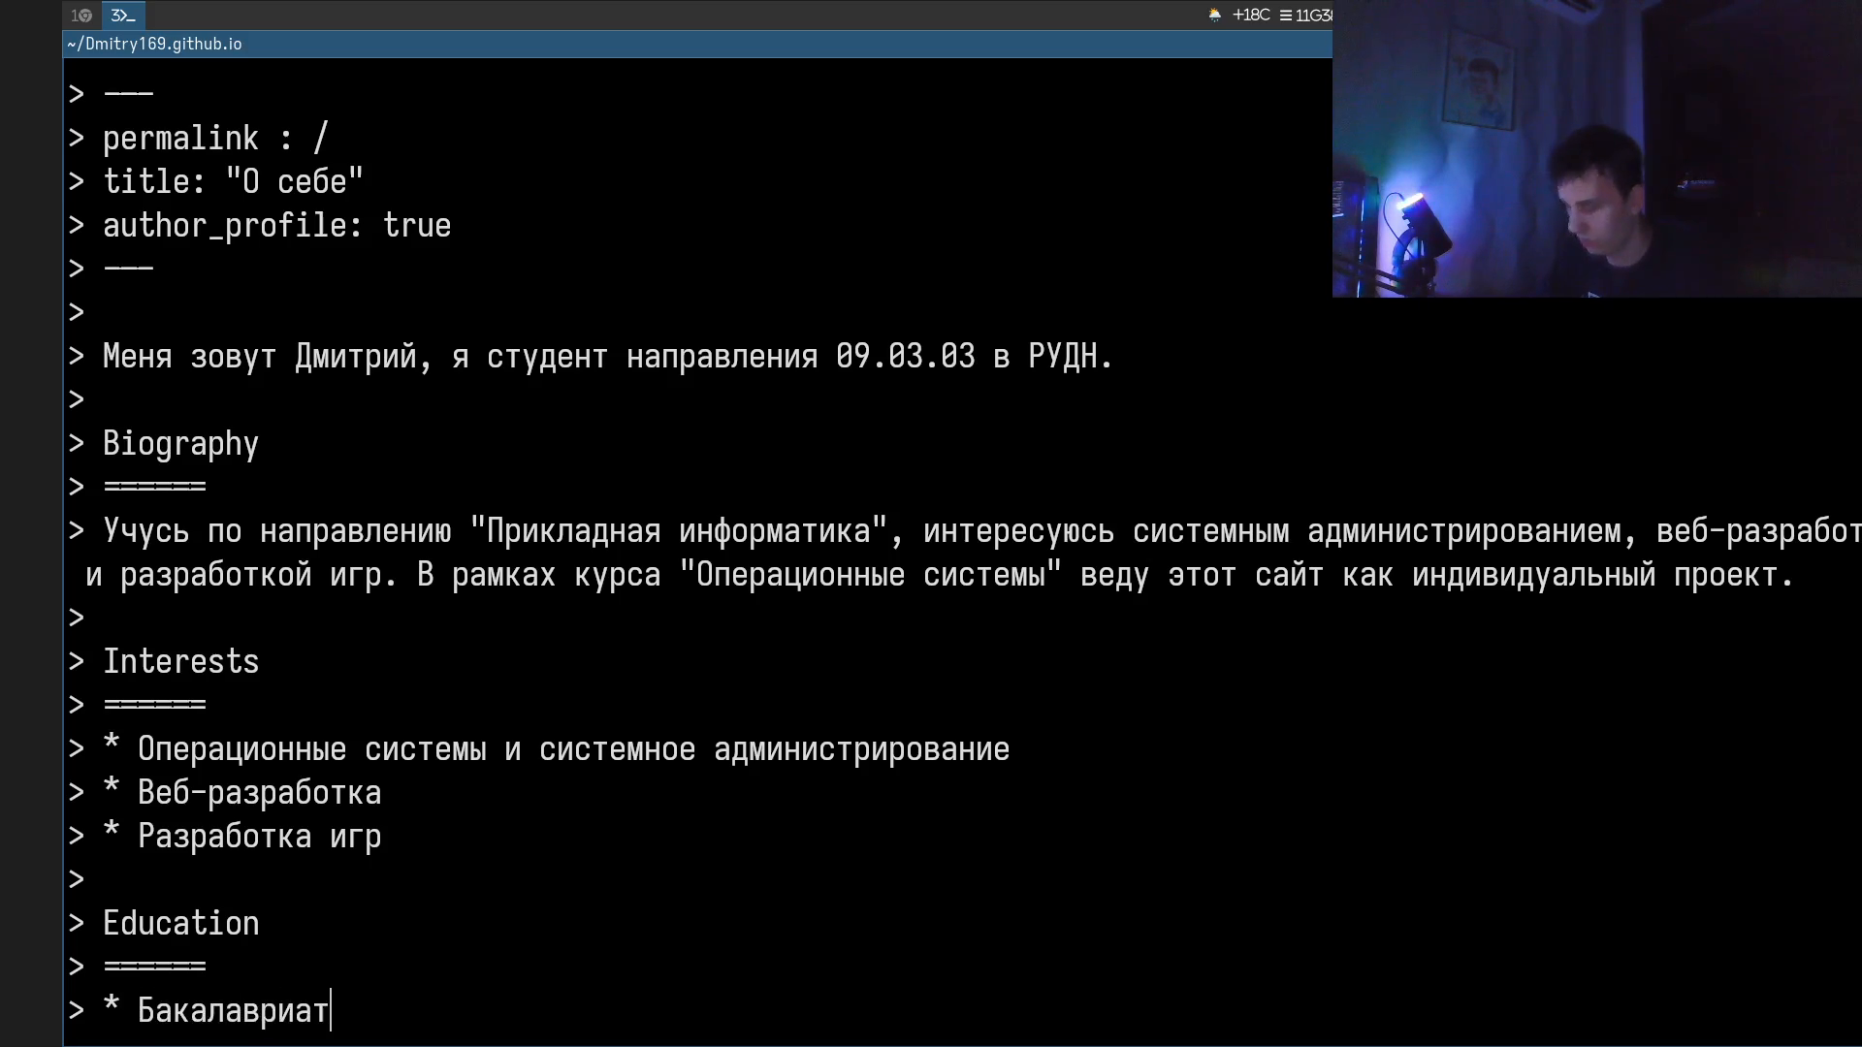
Завершаю about.md и начинаю пост о прошедшей неделе.
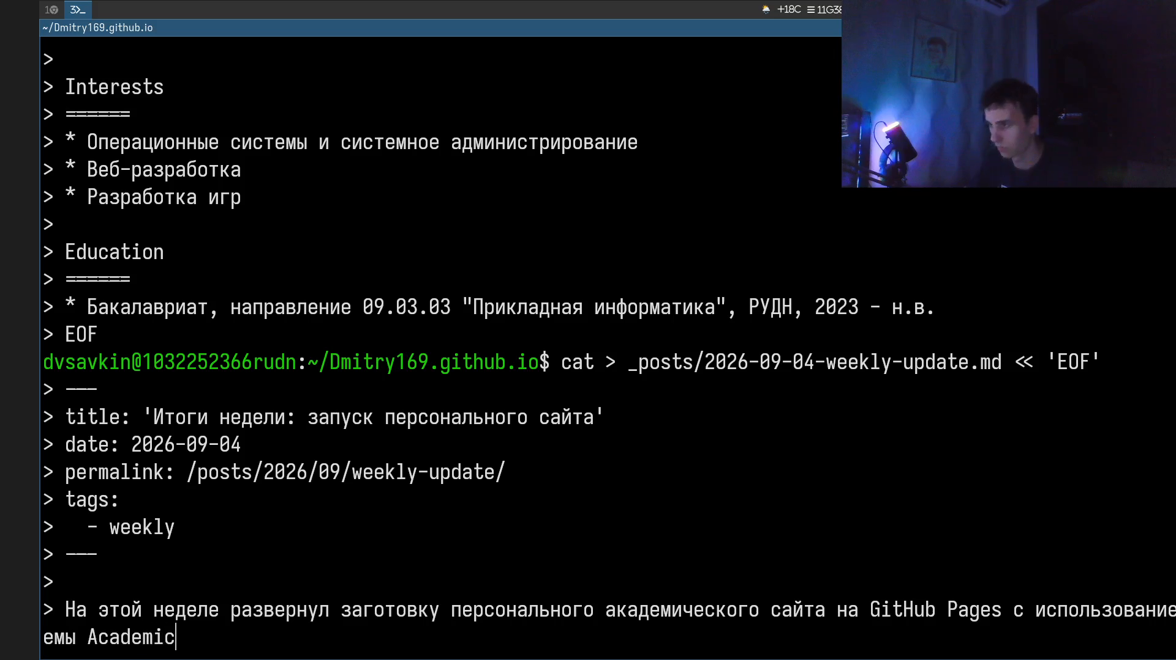
Пишу пост git-basics.md — тема по выбору «Управление версиями (Git)».
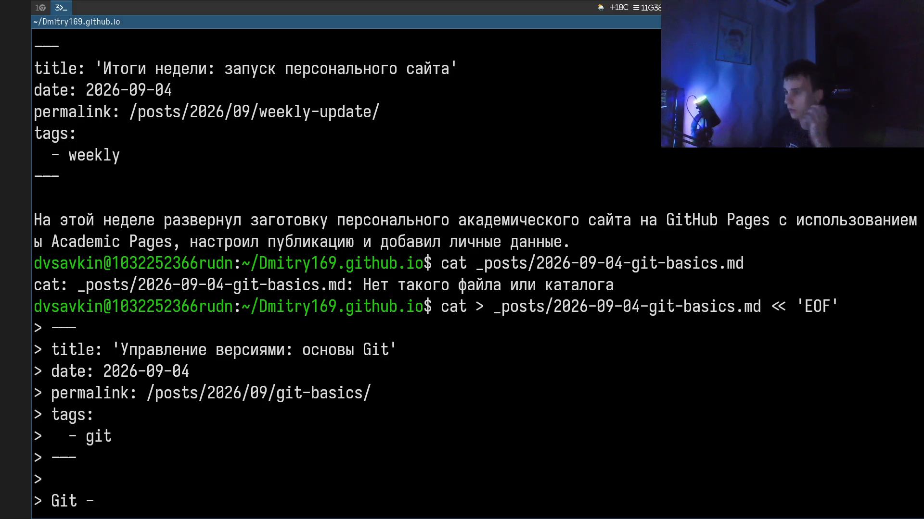
Собираю сайт, коммичу и отправляю изменения на GitHub.
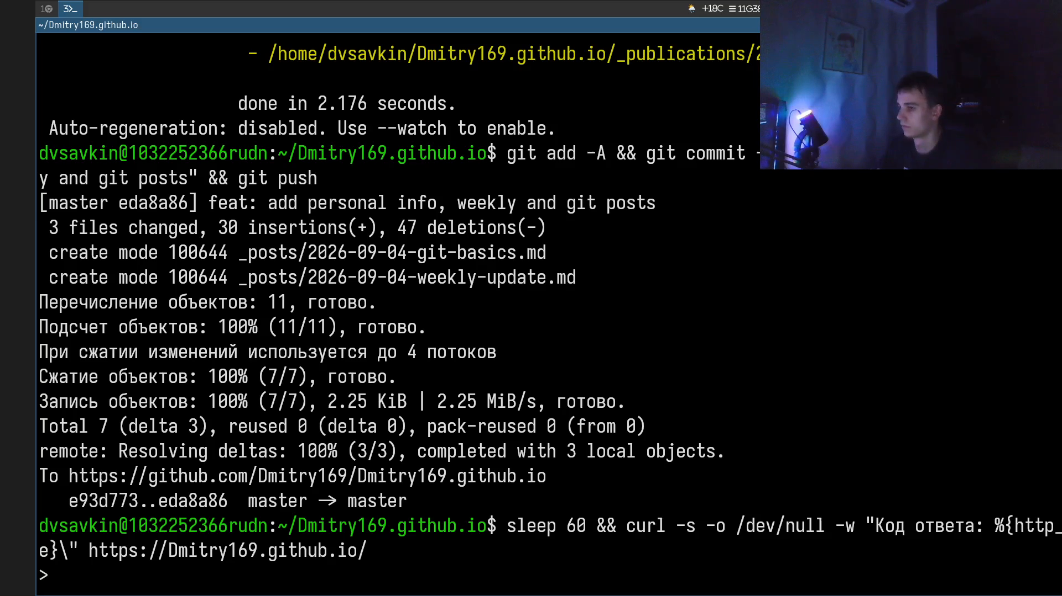

Выводы
Добавлена фотография и биография владельца сайта, заполнены разделы Interests и Education, опубликован пост по прошедшей неделе и пост на тему «Управление версиями (Git)».

